Преимущества сайта – экономия времени на повторную рассылку материалов ученикам, сбор личных данных с учеников (e-mail, тел)- а также уменьшение ошибочных действий преподавателя, удобная комплектация материалов курса. Возможна сдача тестов on-line. Удобное формирование времени в зависимости от потребностей ученика.
Описание сайта
- Внешний вид – может быть отредактирован под ваш вкус
- На главной страницы показываются активные курсы
- При регистрации ученика запрашиваются следующие даные

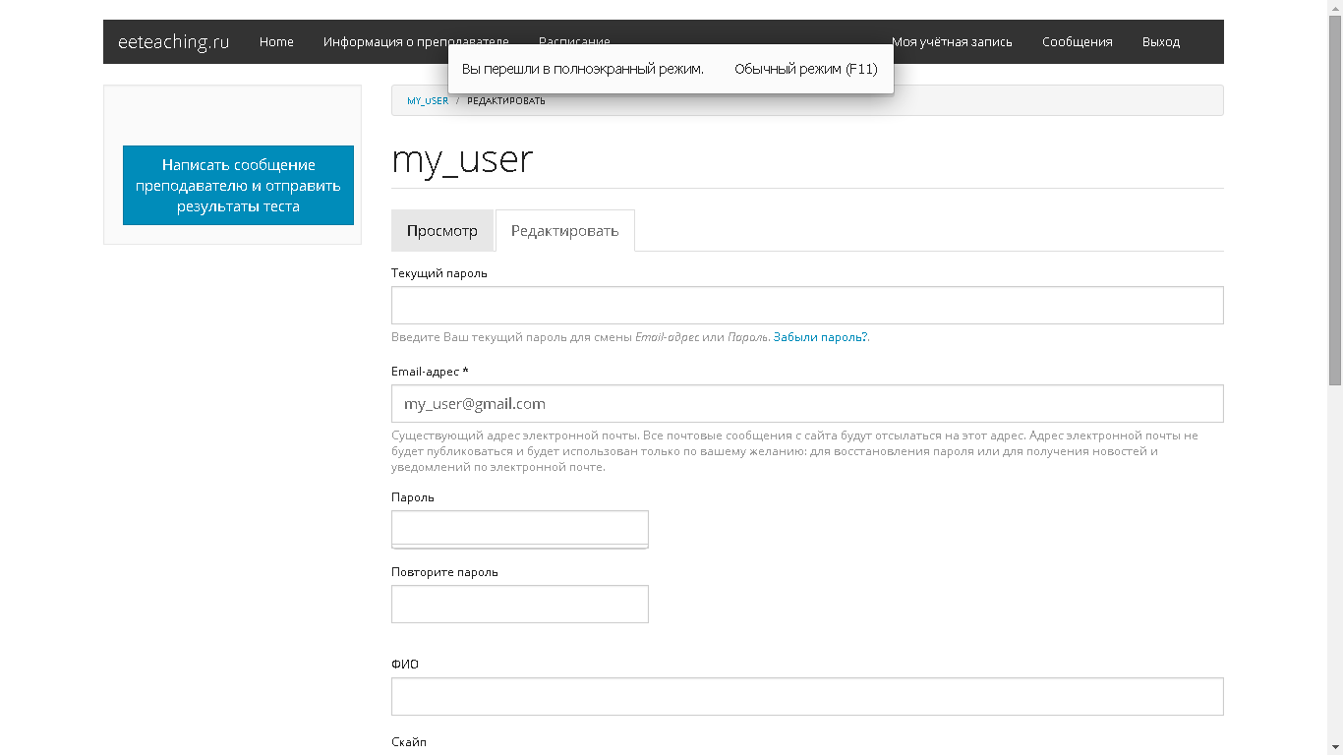
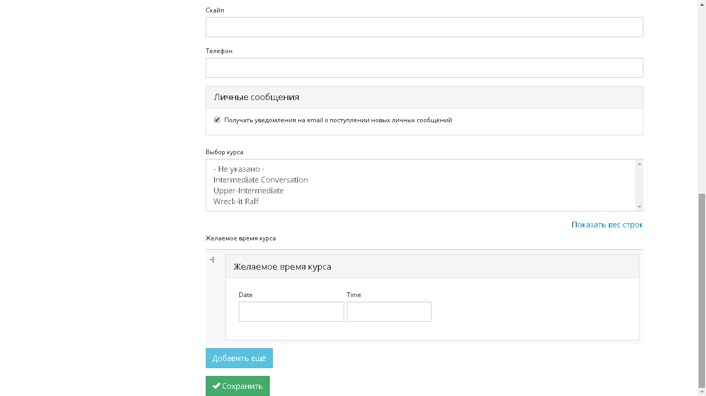
Здесь ученики вводят свои данные и выбирают курс (список курсов генерируется автоматически из созданных преподавателем курсов)
- Статистика(отчеты): Преподаватель видит список зарегистрированных учеников
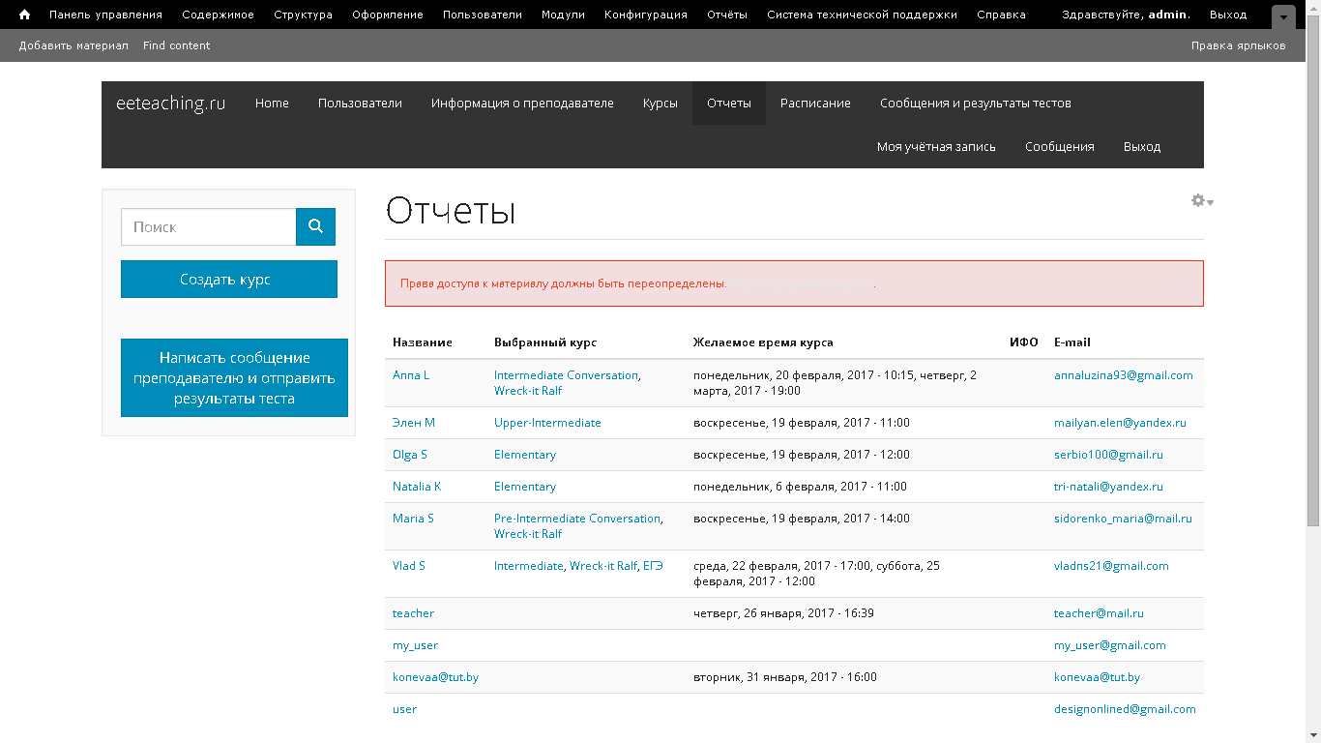
- Преподаватель формирует курс – на котором располагаются файлы и разрешает определенному ученику пользоваться материалами курса.
Так выглядит страница одного из курсов.
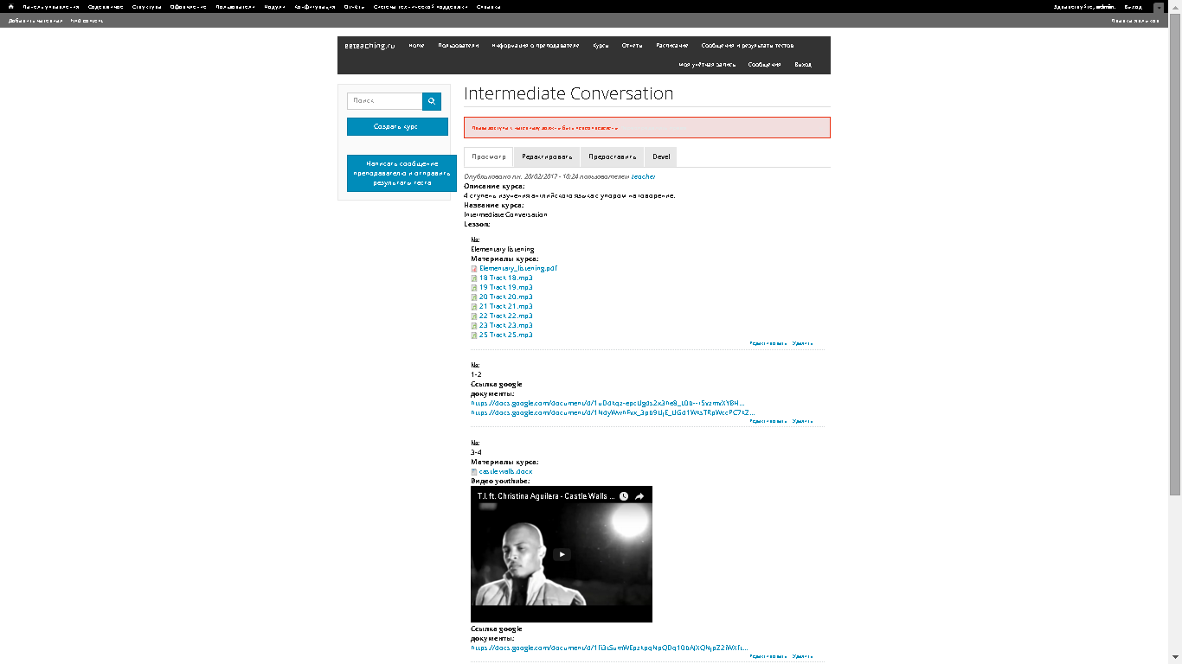

Инструкци по добавлению курса
- Выбираем ‘содержимое’ -> Добавить материал
- 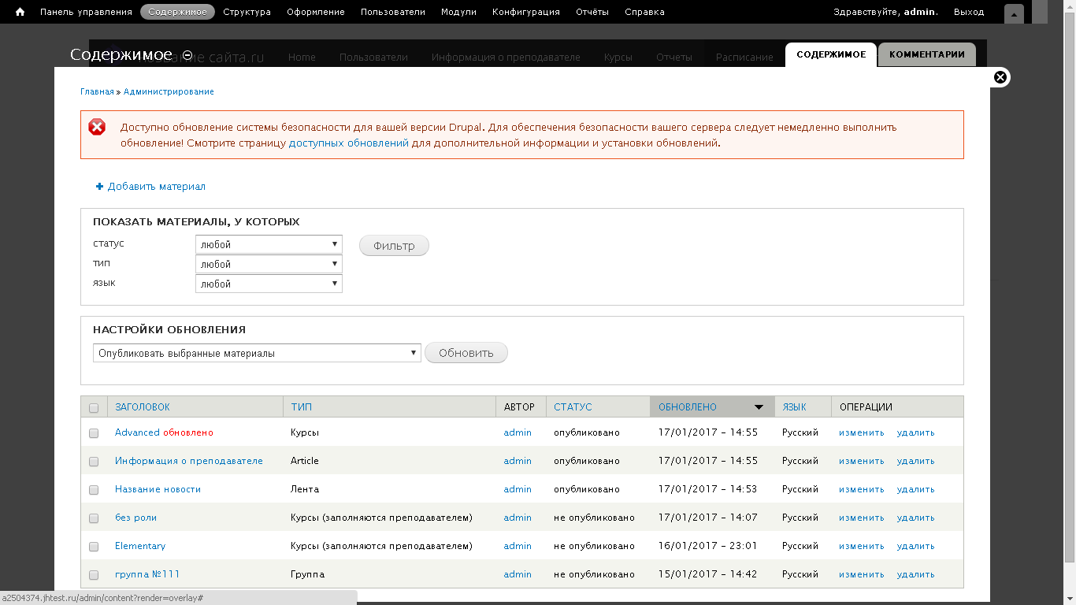
- Выбираем тип материала ‘курсы заполняются преподавателем’
- 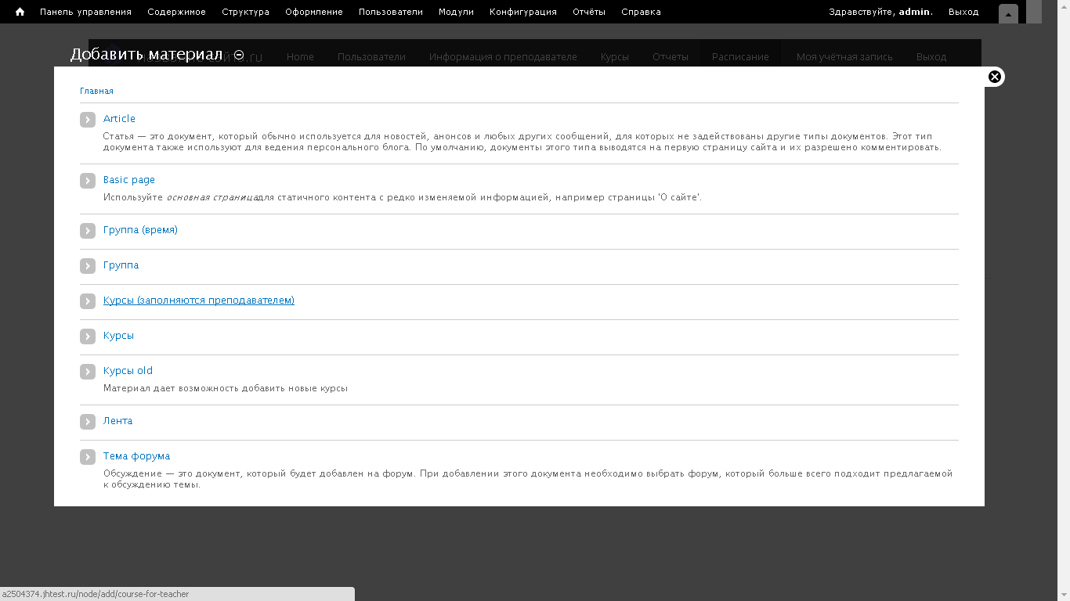
- Заполняем все необходимые материалы
- 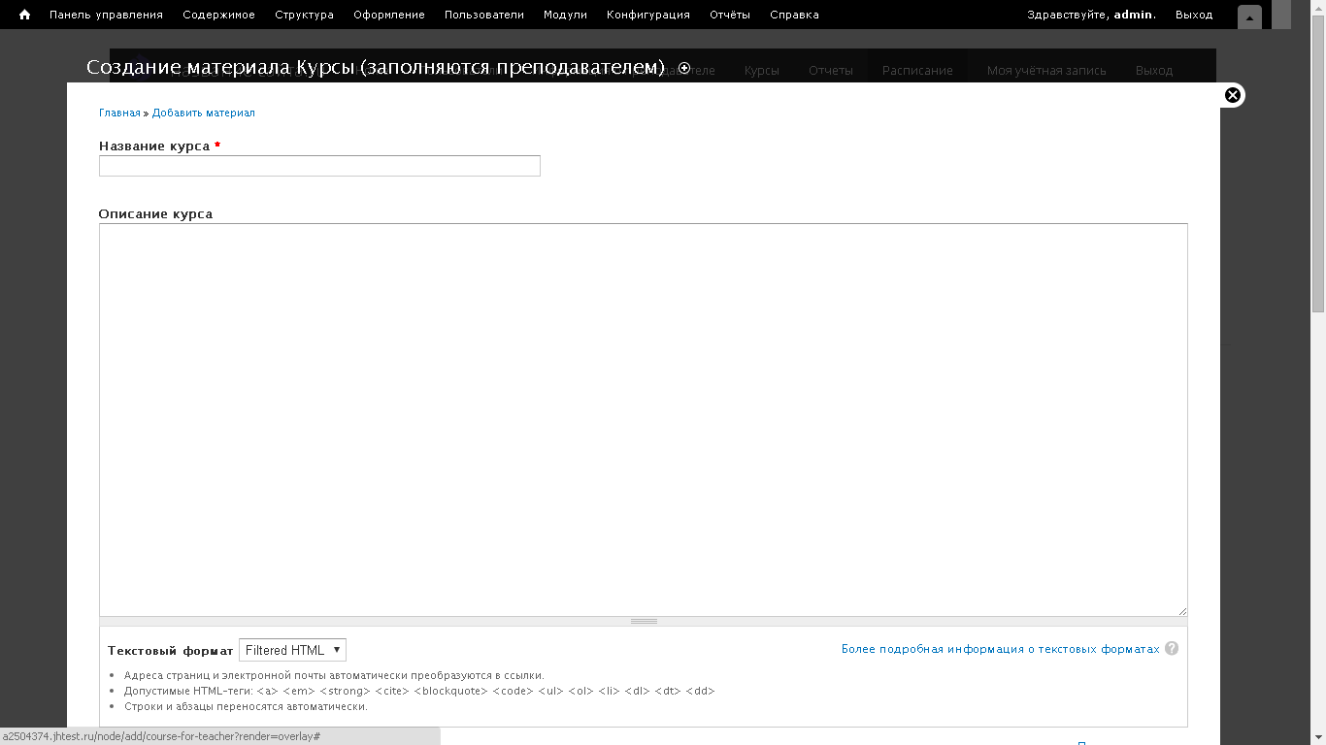
- 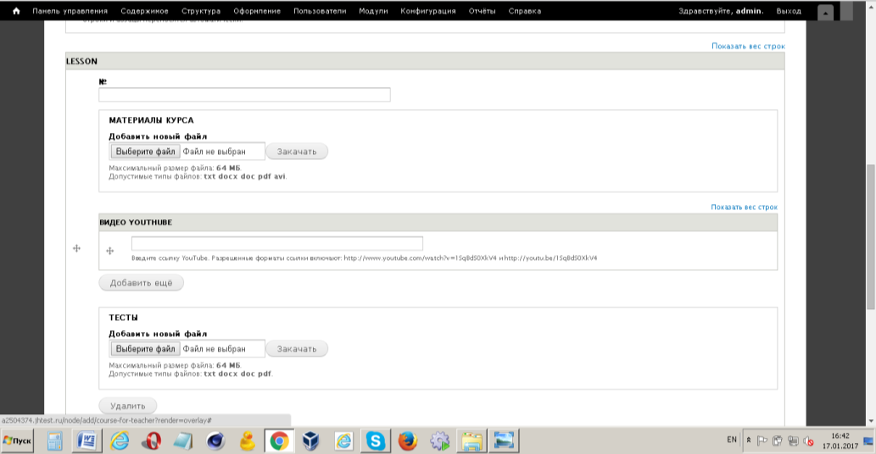
- Сохраняем
- Затем редактируем и добавляем пользователей…

